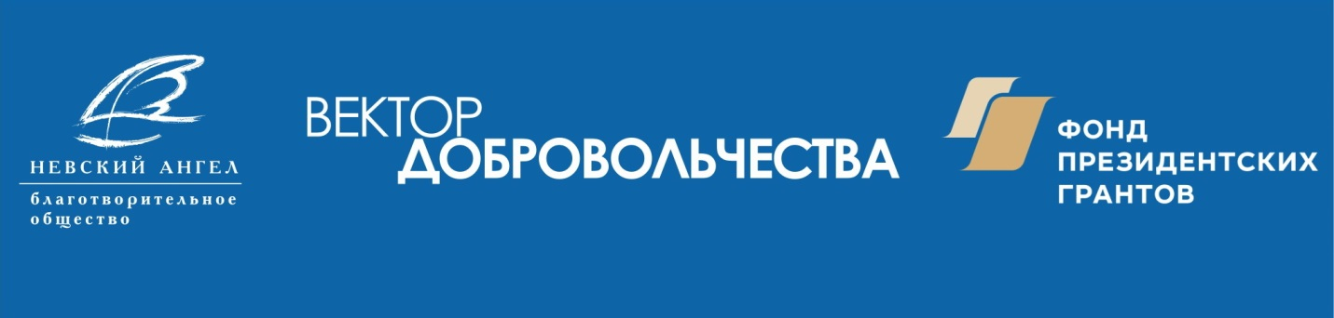

Открыты тематические курсы дистанционного обучения для организаторов и координаторов добровольческой (волонтерской) деятельности, добровольцев на портале «Вектор добровольчества в России».

Санкт-Петербургская региональная благотворительная общественная организация «Благотворительное общество «Невский Ангел» приглашает руководителей, специалистов и добровольцев социально ориентированных некоммерческих организаций и государственных учреждений социального обслуживания населения принять участие в дистанционном обучении.
Обучение проводится с 28 января 2019 года в ходе реализации межрегионального проекта «Вектор добровольчества – от поддержки к сотрудничеству» и ориентировано на получение участниками знаний и навыков, расширение методической базы в целях организации и развития дополнительных социальных добровольческих услуг для целевых групп «Дети» и «Граждане старшего поколения».
На портале «Вектор добровольчества в России» открыта запись на три первые курса (Обучающий блок 1):
1.1. «Основы менеджмента и технологии организации добровольческой (волонтерской) деятельности в СО НКО и государственных/муниципальных учреждениях социального обслуживания населения – что должны знать и уметь организаторы и координаторы» /4 тематических модуля/.
1.2. «Основы разработки и реализации добровольческих программ и проектов в СО НКО и в государственных и муниципальных учреждениях социального обслуживания населения» /4 тематических модуля/.
1.3. «Инновационные технологии и организационные механизмы внедрения дополнительных добровольческих социальных услуг в государственных/муниципальных учреждениях социального обслуживания населения, в т.ч. с участием СО НКО - что должны знать и уметь организаторы и координаторы» /4 тематических модуля/.
Обучающий блок 2 ориентирован на предоставление знаний и навыков для работы добровольцев с целевыми группами «Граждане старшего поколения» и «Дети».
Проект реализуется СПб ОО Благотворительное общество «Невский Ангел» с использованием гранта Президента Российской Федерации на развитие гражданского общества, предоставленного Фондом президентских грантов. Проект реализуется в четырех целевых регионах РФ (Республика Крым, Республика Карелия, Калининградская область, Санкт-Петербург), но открыт для участия СОНКО и государственных учреждений социального обслуживания населения из регионов РФ.
Для того, чтобы принять участие в обучении, необходимо ознакомиться с информацией о Проекте, принять решение об участии и зарегистрироваться. Информация о курсах (описание, расписание) в открытом доступе по ссылкам на странице Проекта.
Информация о Проекте
Регистрация участников Проекта
Описание курсов
Расписание курсов
Руководство по регистрации на курсах дистанционного обучения
Запись на курсы

СПб ОО Благотворительное общество «Невский Ангел» действует в сфере благотворительности, поддержки и развития добровольческой деятельности с 1988 года. География предоставления информационно-методической поддержки – 64 субъекта РФ. Деятельность Общества поддерживается гражданами (добровольцами), СОНКО и ресурсными центрами поддержки НКО, коммерческими компаниями и высшими учебными заведениями, исполнительными органами государственной власти регионального и федерального уровней.
Информация об Обществе

30 января 2019 года
Контакт:
Рабочая группа Проекта «Вектор добровольчества – от поддержки к сотрудничеству»
dobrovolec.spb@gmail.com
Руководитель Проекта - Владимир Лукьянов
Источник:
Портал «Вектор добровольчества в России», www.kdobru.ru

